EVIDENCIAS DE LAS MATERIAS IMPARTIDAS EN EL PERIODO AGOSTO-DICIEMBRE 2025
DESRROLLO SUSTENTABLE 304A, DESARROLLO SUSTENTABLE 304B, ARQUITECTURAS DE COMPUTADORAS 504B Y FUNDAMENTOS DE BASE DE DATOS (REPITE)
FUNDAMENTOS DE BASE DE DATOS
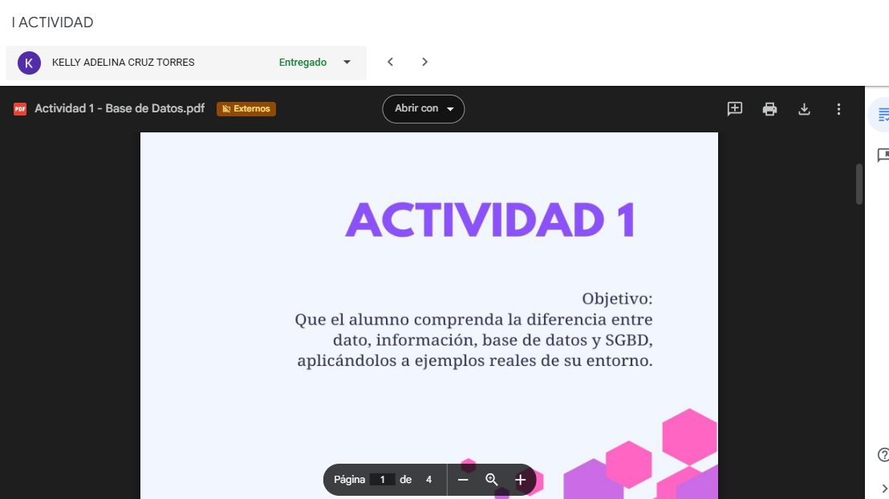
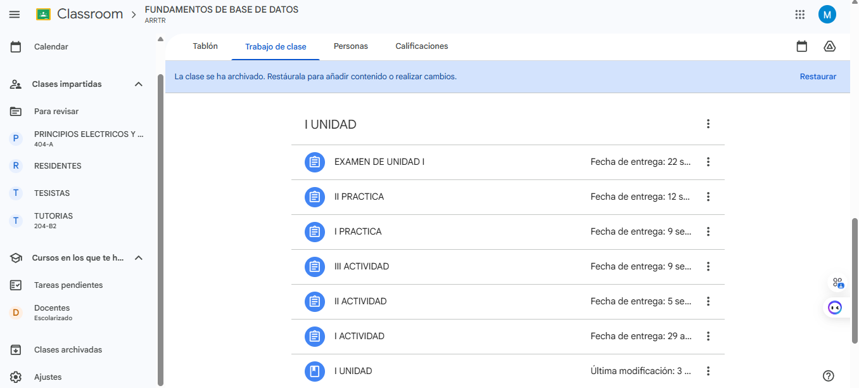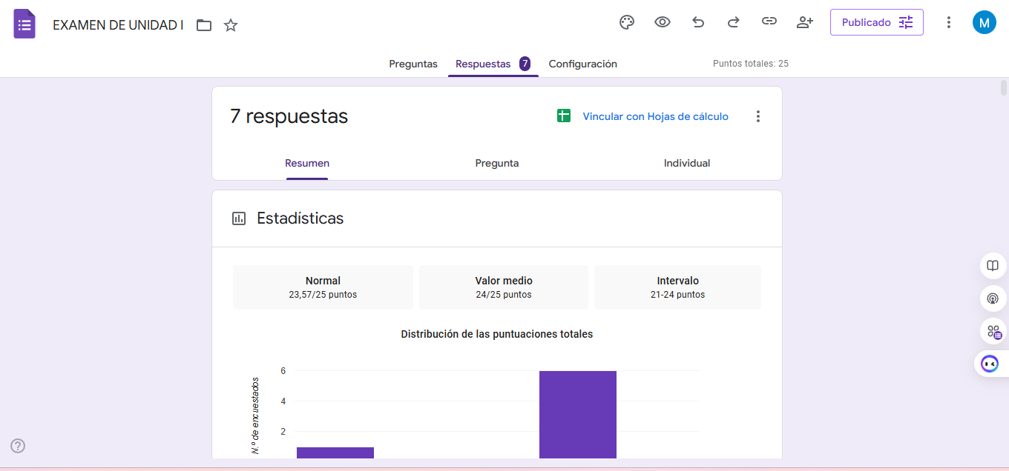

ARQUITECTURA DE COMPUTADORAS 504B

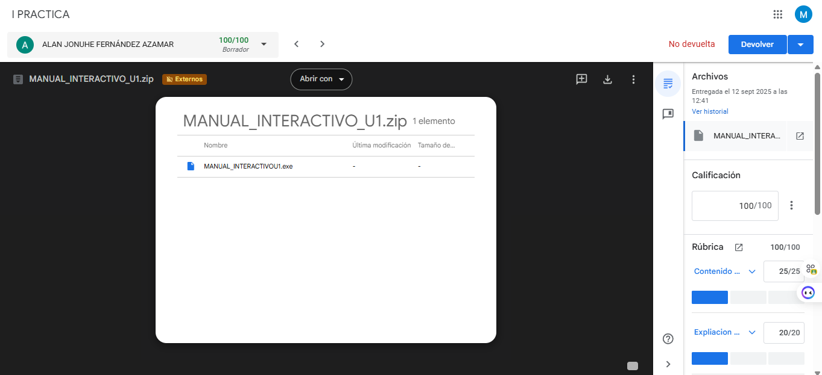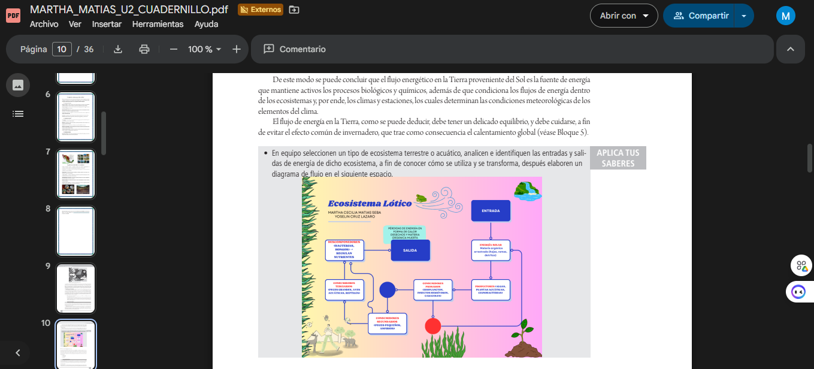
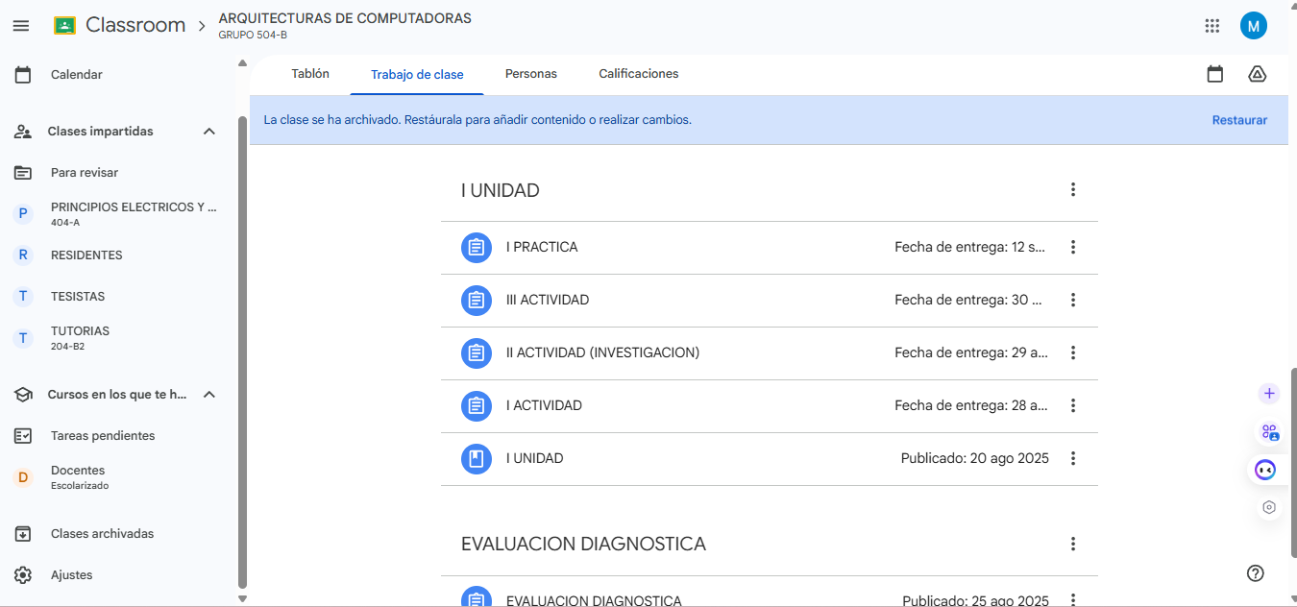

DESARROLLO SUSTENTABLE 304A
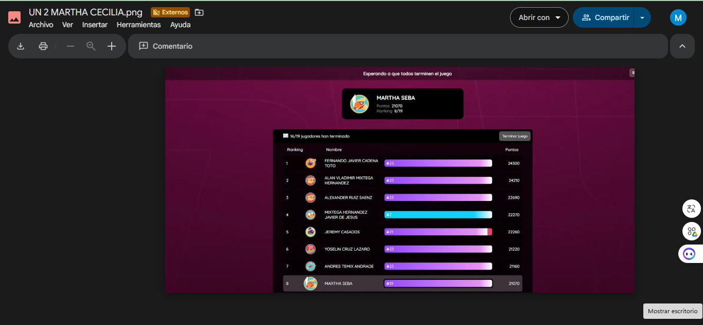

DESARROLLO SUSTENTABLE 304B

